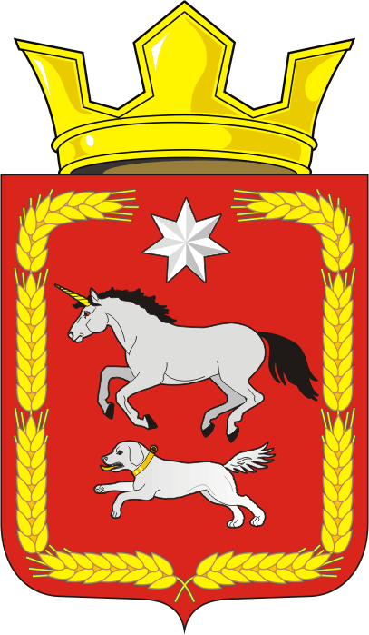
СОВЕТ ДЕПУТАТОВ муниципального образования
КАИРОВСКИЙ СЕЛЬСОВЕТ саракташскОГО районА
оренбургской области
ЧЕТВЕРТЫЙ созыв

Р Е Ш Е Н И Е
тридцать девятое очередное заседания Совета депутатов
муниципального образования Каировский сельсовет
четвертого созыва

26 марта 2024 года с.Каировка № 158

О внесении изменений в решение Совета депутатов муниципального образования Каировский сельсовет от 25.12.2023 №147 «О бюджете муниципального образования Каировский сельсовет Саракташского района Оренбургской области на 2024 год и на плановый период 2025 и 2026 годов»

На основании статей 12, 132 Конституции Российской Федерации, статьи 9 Бюджетного кодекса Российской Федерации, статьи 35 Федерального закона от 06.10.2003 № 131-ФЗ "Об общих принципах организации местного самоуправления в Российской Федерации", Устава Каировского сельсовета
Совет депутатов Каировского сельсовета

РЕШИЛ:

1. Внести изменение в решение Совета депутатов муниципального образования Каировский сельсовет от 25.12.2023 №147 «О бюджете муниципального образования Каировский сельсовет Саракташского района Оренбургской области на 2024 год и на плановый период 2025 и 2026 годов» (далее – Решение):
1.1. Подпункты 2, 3 пункта 1 Решения изложить в следующей редакции:
«2) общий объем расходов местного бюджета в сумме 6 934 750,05 руб.;
3) дефицит местного бюджета в сумме 340 650,05 рубл.;»
1.2. Приложение № 1 «Источники финансирования дефицита местного бюджета на 2024 год и на плановый период 2025 и 2026 годов» изложить в новой редакции согласно приложению № 1 к настоящему решению.
1.3. Приложение № 3 «Распределение бюджетных ассигнований бюджета поселения по разделам и подразделам классификации расходов бюджета на 2024 год и на плановый период 2025 и 2026 годов» изложить в новой редакции согласно приложению № 2 к настоящему решению.
1.4. Приложение № 4 «Распределение бюджетных ассигнований местного бюджета по разделам, подразделам, целевым статьям (муниципальным программам Каировского сельсовета и непрограммным направлениям деятельности), группам и подгруппам видов расходов классификации расходов бюджета на 2024 год и на плановый период 2025 и 2026 годов» изложить в новой редакции согласно приложению № 3 к настоящему решению.
1.5. Приложение № 5 «Ведомственная структура расходов местного бюджета на 2024 год и на плановый период 2025 и 2026 годов» изложить в новой редакции согласно приложению № 4 к настоящему решению.
1.6. Приложение № 6 «Распределение бюджетных ассигнований местного бюджета по целевым статьям (муниципальным программам Каировского сельсовета и непрограммным направлениям деятельности), разделам, подразделам, группам и подгруппам видов расходов классификации расходов на 2024 год и на плановый период 2025 и 2026 годов» изложить в новой редакции согласно приложению № 5 к настоящему решению.
1.7 Приложение №8 «Основные параметры первоочередных расходов бюджета на 2024 год» изложить в новой редакции согласно приложению № 6 к настоящему решению.
2. Контроль за исполнением данного решения возложить на постоянную комиссию Совета депутатов местного бюджета по бюджетной, налоговой и финансовой политике, собственности и экономическим вопросам, торговле и быту (Шлома Л.Н.).
3. Настоящее решение вступает в силу после его подписания, подлежит официальному опубликованию, размещению на сайте администрации муниципального образования Каировский сельсовет Саракташского района Оренбургской области и распространяется на правоотношения, возникшие с 1 января 2024 года.

Председатель Совета депутатов сельсовета О. А. Пяткова

Глава муниципального образования
Каировский сельсовет А.Н.Логвинеко

Разослано: прокурору района, депутатам, администрации сельсовета, финотделу района, Информационный бюллетень «Каировский сельсовет», на сайт, в дело.

